МИНОБРНАУКИ РОССИИ

 Федеральное государственное бюджетное образовательное учреждение высшего образования

НИЖЕГОРОДСКИЙ ГОСУДАРСТВЕННЫЙ ТЕХНИЧЕСКИЙ

УНИВЕРСИТЕТ им. Р.Е.АЛЕКСЕЕВА

Институт радиоэлектроники и информационных технологий

Кафедра информатики и систем управления

Лабораторная работа №1

(наименование темы проекта или работы)

ОТЧЕТ

по лабораторной работе №1

Вариант №1

по дисциплине

Методы и средства обработки сигналов

(наименование дисциплины)

РУКОВОДИТЕЛЬ:

________________ Авербух М.Л.

(подпись) (фамилия, и.,о.)

СТУДЕНТ:

________________ Малоземов А.О.

(подпись) (фамилия, и.,о.)

Группа: 22-ВМз

(шифр группы)

Работа защищена «___» ____________

С оценкой ________________________

Нижний Новгород, 2024

Текст задания:

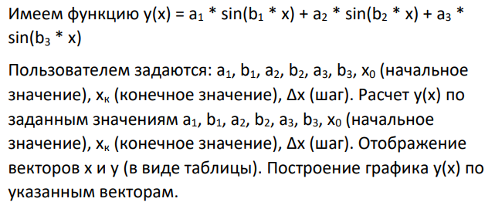

Код программы:

import numpy as np

import matplotlib.pyplot as plt

# Запрашиваем ввод параметров у пользователя

a1 = float(input("Введите a1: "))

b1 = float(input("Введите b1: "))

a2 = float(input("Введите a2: "))

b2 = float(input("Введите b2: "))

a3 = float(input("Введите a3: "))

b3 = float(input("Введите b3: "))

x0 = float(input("Введите начальное значение x (x0): "))

xk = float(input("Введите конечное значение x (xк): "))

dx = float(input("Введите шаг Δx: "))

# Создаем массив значений x с шагом dx

x_values = np.arange(x0, xk + dx, dx)

# Вычисляем значения y(x)

y_values = a1 * np.sin(b1 * x_values) + a2 * np.sin(b2 * x_values) + a3 * np.sin(b3 * x_values)

# Отображаем таблицу значений x и y

print("\nТаблица значений x и y:")

print(f"{'x':>10} {'y':>10}")

for x, y in zip(x_values, y_values):

    print(f"{x:>10.4f} {y:>10.4f}")

# Строим график

plt.plot(x_values, y_values, label='y(x)')

plt.xlabel('x')

plt.ylabel('y')

plt.title('График y(x)')

plt.grid(True)

plt.legend()

plt.show()

**Тестирование программы**

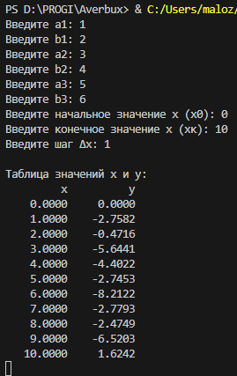

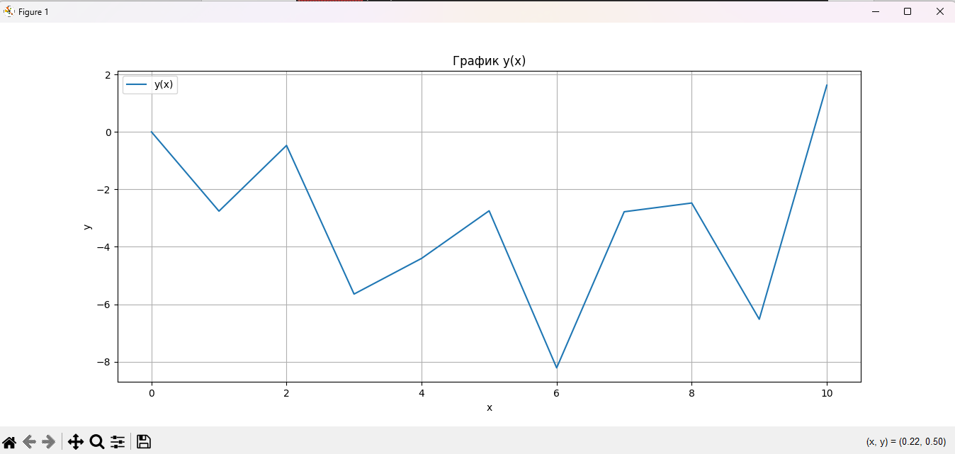

**Вывод**

В результате выполнения лабораторной работы была разработана программа для расчета значений функции вида y(x) = a1 * sin(b1 * x) + a2 * sin(b2 * x) + a3 * sin(b3 * x). По итогам разработки у пользователя имеется возможность задавать параметры функции, начальное и конечное значение переменной x, а также шаг Δx.

Программа выводит таблицу значений y(x) для каждого x в заданном диапазоне и по итогам строит график функции с использованием библиотеки matplotlib. Для работы с массивами данных используется библиотека numpy.

Программа является гибким инструментом для исследования функций, и может быть использована для различных задач, где требуется расчет и визуализация подобных математических выражений.